校学发[2018]109号

关于组织第7周主题班会的通知

各二级学院：
根据《2018年下学期学生日常管理工作安排》，现就组织好2018年下学期第7周主题班会的有关事项通知如下：
一、时间地点
10月16日 中午、下午
各班级地点由所在二级学院具体安排
二、班会内容
1、全体起立，奏唱国歌；
2、观看视频：
（1）新闻《习近平在东北三省考察》
（2）微课《爱祖国》

3、学习背诵《全国文明城市复评--学生须知》；
4、组织专题交流讨论，布置近期班级工作。
三、有关要求
1、各二级学院要高度重视、抓好落实，请10月15日上午下班前将各班班会时间地点等有关安排报学生工作处。
2、辅导员班主任必须现场参加，确保班会时间不少于45分钟，重点关注异常和违纪学生，无故缺席按旷课处理。
3、10月17日请各学院收齐班会呈报表报学生工作处。
4、学生工作处将组织专人检查，检查结果在全校通报。
5、请组织辅导员班主任、学生关注微信公众平台[学生事务微平台]（账号：xsswwpt），班会相关资料将同时发布。

附 件：
1、新闻《习近平在东北三省考察》
2、微课《爱祖国》

3、全国文明城市复评--学生须知（扫二维码）

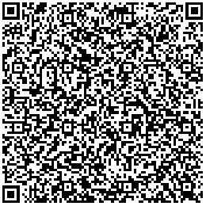

学生工作处（部）
二○一八年十月十二日

